Игровые технологии - одна из самых доступных и эффективных техник, которая позволяет максимально полно раскрыть творческие, интеллектуальные и коммуникативные способности ребенка , при этом не подавляя его волевую-эмоциональную сферу, а направляя к общению, к раскрытию творческого потенциала. Я хотела бы представить авторскую методическую разработку "Кукольный театр", с помощью которой я помогаю детям в игровой форме ознакомится с законами цветоведения и рисунка.
Сама по себе игра это свободная и естественная форма погружения ребенка в близкую ему воображаемую действительность, но играя в обучающий кукольный театр ребенок не просто играет, а участвует в процессе непроизвольного обучения и развития. Другими словами, феномен и значение игровой технологии состоит в том, что являясь развлечением, отдыхом, она способна перерасти в обучение, творчество, терапию, воспитание и труд.
Театрализованные творческие игры имеют большое значение для развития личности ребенка в целом. Игра позволяет обогащать его эмоционально-личностную сферу, развивать познавательную деятельность, помогает формировать высшие психические функции.
Обучая ребенка используя кукольный театр, мы делаем его участником действия. Эмоциональная открытость данного метода позволяет быстрее и проще воспринимать сложные законы живописи и рисунка, что значительно ускоряет процесс обучения. Сами куклы представляют из себя перчаточный театр – иллюстрация кукол . (Приложение № 1) Большинство кукол сшитомною из мягкой ткани (фетра) и одевается на руку. Головы у кукол сделаны из воздушного пластилина, что исключает какое-либо травмирование ребенка. Краски для лиц и одежды выбраны очень яркими и запоминающимися, с учетом назначения и характера персонажа.
Головки у кукол с одной стороны представляют лица, а с другой это цветы, которые можно надевать отдельно на каждый палец. Это очень удобно для тренировки запоминания составных и дополнительных цветов, для упражнений на оттенки, для разбора теплой и холодной гаммы . (Приложение № 2 )
В зависимости отпоставленных задачурока используются различные разновидности игры:
- игры с элементами театрализации.
- занятие-игра.
- театрализованный рассказ.
- викторина-развлечение, с включением стихов и загадок.
- спектакль-игра.
К каждой новой теме готовится новая презентация с соответствующим материалом и «куклами». Одна тема плавно вытекает из другой, позволяя повторить и закрепить предыдущий материал.
Временами идет рассказ как бы от некого автора, а иногда сами персонажи выступают как рассказчики. Во втором случае, герои кукольного театра еще и активно помогают детям в процессе их обучения. Персонажи сами рассказывают о том, что они могут и как они действуют, что бы «состоялся» тот или иной закон живописи или рисунка. Куклы показывают детям, как правильно нужно делать, что бы получилась, например, советующая краска или разобрать пропорциональное построение рисунка. О картинах, о жанрах и стилях также рассказывают специально созданные для этого куклы.
Преимущество здесь в том,что «язык кукол» гораздо ближе ребенку,чем язык взрослого. Кукла гораздо доступнее ля ребенка,нежели сложный мир взрослого.
Все куклы одеваются на руку и их можно потрогать, сделав их своимиблизкими друзьями. А тактильные ощущения, как известно, еще больше усиливают эмоциональное запоминание предмета.
Давайте вместе с детьми начальной школы второго класса и куклами погрузимся в небольшую цветную сказку:
«Жил-был Белый Ваше святейшество Белый Король Белый цвет. (Показывается куклы- Белый король) Он был добрым и очень светлым. Всегда радовался и все освящал. Но стало ему грустно радоваться одному и решил он создать себе помощников в радости. И вдохнул он живой источник жизни в три краски, которые стали ОСНОВНЫМИ ЦВЕТАМИ : КРАСНАЯ, СИНЯЯ, ЖЕЛТАЯ. И вот как дело было.
Сначала он создал Синюю краску.Учитель показывает персонаж Синяя Краска)
Синейшее Величество –синяя краска – холодная
- В шелка небесные одета. Учитель задает вопросы детям:
- Что у нас окрашено в синий цвет?
(небо, василек, море, синяя ночь, синий туман и т.д.)
- Какие эмоции у Вас вызывает этот цвет?
( спокойствие, грусть, меланхолию,холодок)
Затем Желтую краску. Желтейшее Величество Желтая краска –теплая .Учитель показывает персонаж Желтая Краска.
- Краска желтого цвета
Солнцем весенним согрета.
- Что у нас окрашено в желтый цвет?
(желтое теплое солнышко, лимон, одуванчик и т.д.)
Какие эмоции у Вас вызывает эта краска
( радость, желание танцевать, тепло)
Итак Белый Волшебник создал солнце и океан - двух подруг синюю и желтую краску.
Так появилось солнце и так появилось небо. Но чего-то не хватало. Все слишком было статично. Солнце словно бы замерло в небе и никуда не двигалось. Белый Волшебник захотел, что бы все пришло скорее в движение и тогда он предложил пригласить самую динамичную краску.
- Как Вы думаете дети, какая краска могла бы стать импульсом к действию? Какая краска, по-Вашему наполнена импульсом и динамикой?Конечно же, это красная краска! (Показывает персонаж Красная краска)
Краснейшее Величество –красная краска –теплая
- Прекрасна была, как лето.
- Что у нас окрашено в красный цвет?
(красное теплое солнышко, красный мак, красный помидор, красный закат)
Она тоже теплая, как и желтая краска. Учитель показывает красную и желтую краски вместе.
- Все эти три краски называются ОСНОВНЫМИ (одевает на руку три основные краски). Давайте с Вами посмотрим ,что они могут сделать когда встречаются все вместе.
- Вот все три краски взялись за руки и завертелись в волшебном танце и появилась новая краска – КОРИЧНЕВАЯ, а это у нас с Вами цвет земли.
Далее начинается практическая часть – на столе стоят три прозрачных стаканчика, каждый из которых наполнен своим цветом – синим, желтым и красным. Все три краски переливаются в один стаканчик и дети видят, как получается коричневая краска.
- Дети, давайте с Вами это вместе повторим и смешаем эти краски между собой на листе бумаги.
На столе предварительно уже подготовлена палитра с белой и тремя основными красками. Дальше идет рассказучителя,как правильно нужно смешивать данные краски.
- Здорово, у Вас у всех получилась коричневая краска. Давайте мы с Вами нарисуем в самом низу листочка широкую коричневую полосу – это будет у нас земля.
Итак, Белый король создал с помощью своих помощников земную твердь.
А теперь давайте угадывать загадки и узнаем в них нашего следующего персонажа.
Как-то летом между туч
Солнечный пробился луч
И нарядную дорожку
Бросил дождику под ножки.?

Только небо прояснилось,
В небе чудо появилось,
Мост там выгнулся дугой
Полосатый и цветной.
Угадайте, что за мост
В небе из цветных полос…?

- Да,это радуга!
А теперь давайте нарисуем радугу над нашей землей и создадим зеленую травку
Дальше также смешиваются в каждом стаканчике и получается отдельно фиолетовая краска (красная+синяя), оранжевая (красная+желтая) и зеленая (синяя+желтая).
Так из основных цветов получились дополнительные.
- Итак, мы с Вами сейчас будем рисовать радугу.
А что бы запомнить, в какой порядке у нас с Вами идут цвета, выучим с Вами такую вот присказку
Каждый (красный цвет)
Охотник (оранжевый)
Желает (желтый)
Знать (зеленый)
Где ( голубой)
Сидит (синий)
Фазан (фиолетовый)
Давайте с Вами получать цвета.
На руках те основные краски, которые способствуют получению тех или иных дополнительных цветов.
Дети смотрят на руку и составляют нужные краски и создают радугу, начиная сверху, с красного цвета.
Дошли до голубого.
-У нас с Вами все цвета уже есть. Какого только оттенка нет?
Но это уже оттенок синего цвета. Оттенки разных цветов мы с Вами будем получать на следующем уроке и будем создавать из них цветочную поляну, и что бы ни один цветок на этой поляне не повторился.Но сейчас нам нужен для радуги голубой цвет. Так давайте же его получим. В стаканчиках смешивается голубой цвет, на руке присутствуют белая и синяя кукла. Дети смотрят и повторяют.
- Итак,дети, наша радуга практически готова. Ну и у нас остался последний цвет,это фиолетовый. Давайте его тоже получим – это красный плюс синий.Итак,мы получили все цвета радуги и нарисовали ее над нашей землей.А какие условия нужны для того,что бы радуга появилась на небе?
Показывается макет радуги. Конечно же должно быть солнце ( к радуге прикрепляется солнце) и дождь (прикрепляется облачко с дождем)
Луч солнца как бы «переламывается» через капли и получается такое вот чудо природы.
-А Вы знаете. Что такое же чудо природы в своей лаборатории создал Исаак Ньютон. Рассказывается история о том, как луч, который прошел через призму создал радужный луч.
-Дети, это очень похоже на нашу с Вами историю про Белого короля и его цветную свиту, не правда ли?Давайте мы с Вами доделаем наши рисунки нарисуем солнышко, дождь над радугой и на земле зеленую травку.

Приложение № 1
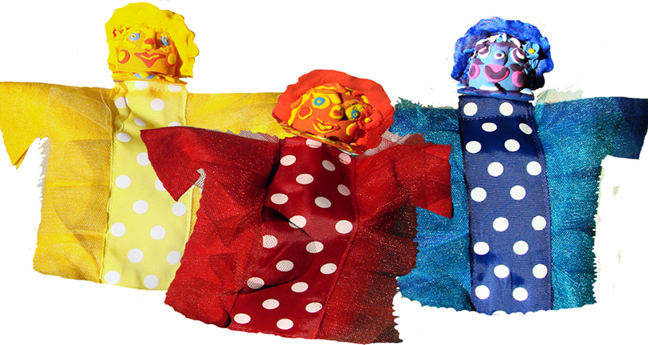
Три основных краски ( Желтая, Красная и Синяя)
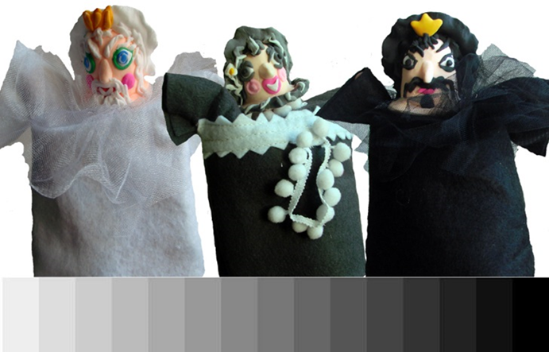

Ахроматические цвета. Белый Волшебник, Серая Дама, Черный Король
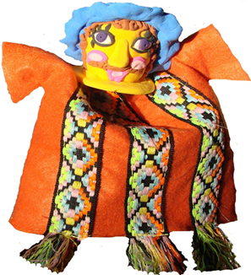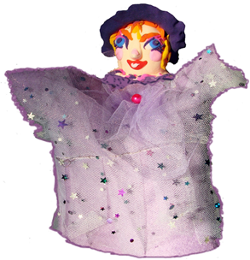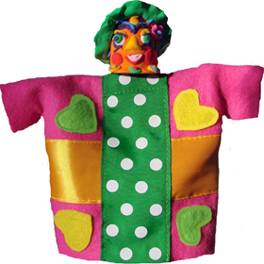

Господин Конструктор, Мисс Перспектива, Мадам Композиция

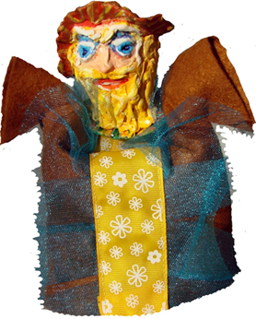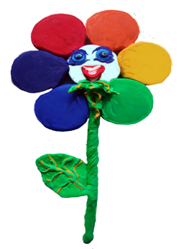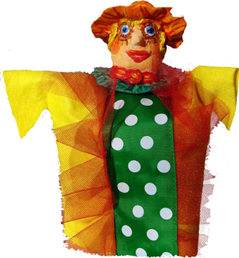

Братец Жан (жанр) Цветик Семицветик Братец Жак (Стиль)

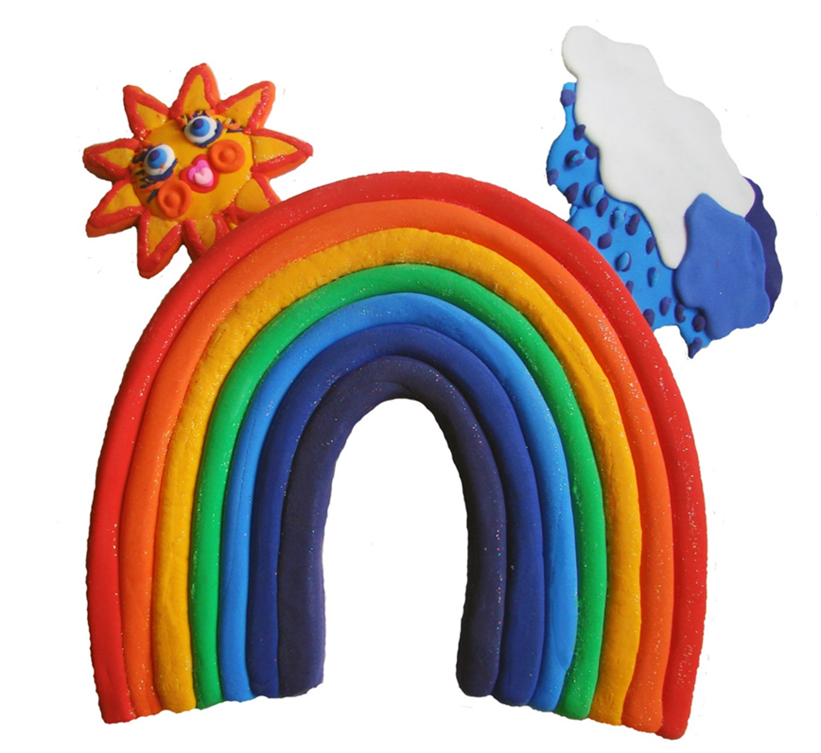

Солнце, Радуга и Дождевое облако

Приложение № 2

